國立臺東高級中學 | 107學年度第2學期 | 第一次期中考 | 高ㄧ 基礎物理(ㄧ) | 不分卷
作答方式：答案卡 適用班級：101～103、體ㄧ、原ㄧ

- 單一選擇題：每題3分，共72分
- ( ) 「奈米科技」中的「奈米」相當於
- 10⁻³ (B) 10⁻⁶ (C) 10⁻⁷ (D) 10⁻⁹ (E) 10⁻¹² 公分。

- ( ) 美國物理學家蓋爾曼主張質子與中子內部其實還存在更小的粒子，他稱這種粒子為
(A)電子 (B)微中子 (C)夸克 (D)原子 (E) α粒子。

- ( ) 考慮以下四個敘述：(甲)牛頓開創了實驗物理學；(乙)伽利略發現了萬有引力定律；(丙)焦耳證明了熱是一種能量；
(丁)馬克士威將電與磁統一起來，以上敘述何者正確？
(A)甲、丙 (B)丁 (C)乙、丙 (D)丙、丁 (E)甲、丁。

- ( ) 右圖為一物體沿直線運動時的位置 (x) 對時間 (t) 的關係圖，由曲線可知在哪一段是表示
物體的速度為正，而加速度為負？（以 +x軸方向為正）
(A) AB段 (B) CD段 (C) EF段 (D) BC段 (E) DE段。

- ( ) 關於國際單位制（簡稱SI）所規定的基本單位之中文名稱及符號，下列敘述何者錯誤？
(A)時間的單位：秒 ( s ) (B)長度的單位：公尺 ( m )
(C)質量的單位：公斤 ( kg ) (D)電流的單位：庫侖 ( C )
(E)物質量的單位：莫耳 ( mol )。

- ( ) 在原子世界裡，埃 ( Å ) 及奈米 ( nm ) 是常用的單位，試問1奈米等於多少埃？
(A) 1 (B) 10 (C) 100 (D) 1000 (E) 10000。

- ( ) 火車以60公里/時行駛2小時，再以40公里/時行駛2小時，再以50公里/時走完全程，共行駛5小時。則此火車
全程之平均速率為
(A) 40 (B) 60 (C) 70 (D) 50 (E) 52 公里/時。

- ( ) 甲、乙兩彈簧受力1牛頓均伸長2公分。今鉛直懸掛甲彈簧，其下連接重2牛頓之A物體，而在A物
下方鉛直懸掛乙彈簧，並在乙彈簧下方掛重3牛頓之B物體，則甲、乙兩彈簧之伸長量各為
(A) 6、6 (B) 6、10 (C) 10、6 (D) 10、10 (E) 3、5 公分。

- ( ) 某星球繞太陽公轉，其平均軌道半徑為地球平均軌道半徑的9倍，若地球公轉一周需時一年，則該星球公轉週期為
(A) 27 (B) 9 (C) 3 (D) 81 (E) 729 年。

- ( ) 小強在濱海公路騎腳踏車，假設他沿著筆直的公路前進，前5秒內其位置和時間的關係紀錄如下表所示。根據下表
數據可求出小強的平均加速度為
(A) 0 (B) 2 (C) 5 (D) 10 (E) 15 公尺/秒²。
時間 ( s ) | 0 |  | 1 |  | 2 |  | 3 |  | 4 |  | 5
小強的位置 ( m ) | 0 |  | 5 |  | 15 |  | 30 |  | 50 |  | 75
平均速度 ( m/s ) |  | 5 |  | 10 |  | 15 |  | 20 |  | 25

- ( ) 二十世紀初，科學家對於原子結構的了解主要來自兩個關鍵實驗，湯姆森的電子荷質比及哪位科學家的α粒子散射
實驗？
(A)拉塞福 (B)波耳 (C)蓋爾曼 (D)牛頓 (E)波茲曼。

- ( ) 物理學家費曼曾經提出一個問題，如果發生了大災難，使得一切的科學知識都將銷毀，我們只能留下一句話給後代
生物，在該句話中提到所有的東西都是由下列何者東西所組成？
(A)原子 (B)分子 (C)超粒子 (D)夸克 (E)光子。

- ( ) 下列常用單位的輔助字首及所代表的意義，何者正確？
(A)μ，10^{－9} (B)n，10^{－6} (C)T，10⁹ (D)G，10¹² (E)M，10⁶。

- ( ) 首先提出「慣性」，並為後人稱為實驗物理學之父的是
(A)牛頓 (B)伽利略 (C)亞里斯多德 (D)愛因斯坦 (E)焦耳。

- ( ) 將地球擺在宇宙中心，太陽、恆星、行星、月球都環繞著地球運行，提出這種學說的是
(A)托勒密 (B)哥白尼 (C)波耳 (D)伽利略 (E)克卜勒。

- ( ) 一物體的質量為2公斤，由靜止開始受一定力作用，使其在光滑的水平面上運動，若7秒後之速度為21公尺/秒，
則作用在物體上的淨力為
(A) 6 (B) 10.5 (C) 12 (D) 17 (E) 20 牛頓。

- ( ) 下列有關摩擦力的敘述，何者正確？
(A)動摩擦力必小於靜摩擦力 (B)最大靜摩擦力與物體對地面的正向力成正比
(C)靜摩擦係數與物體對地面的正向力成正比 (D)火車由靜止啟動的力，是火車車頭對車廂的拉力
(E)靜摩擦係數必小於1。

- ( ) 下列敘述何者錯誤？
(A)哥白尼認為應將太陽擺在宇宙中心，其他行星包括地球其實是以圓形軌道環繞著太陽運行，月球則還是繞著
地球轉
(B)根據托勒密的日心說，行星會有「逆行 ( retrograde motion ) 」的現象
(C)伽利略也認為太陽是宇宙的中心
(D)克卜勒整理第谷所留下來的資料，整理成克卜勒三大定律
(E)克卜勒認為行星是以橢圓形軌道繞行太陽運動。

- ( ) 體重分別為60公斤重及40公斤重之甲、乙二人，在無摩擦的冰面上互推，若甲受到40公斤重的推力，則乙應受
到多少公斤重的推力？
(A) 0 (B) 20 (C) 40 (D) 60 (E) 100 公斤重。

- ( ) 在彈性限度內，將彈簧一端固定，另一端繫24公克之物體，則全長變為24公分；若改掛12公克之物體，則全長
變為21公分，試問彈簧原長為多少公分？
(A) 15 (B) 16 (C) 17 (D) 18 (E) 20 公分。

- ( ) 如圖，請問自 O 點經 P 點再到 Q 點的位移與路徑長分別為何？
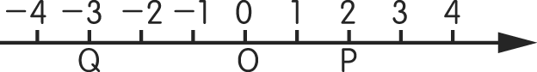
(A)位移＝－3，路徑長＝3 (B)位移＝－3，路徑長＝7 (C)位移＝－5，路徑長＝7
(D)位移＝－5，路徑長＝8 (B)位移＝－3，路徑長＝8。

- ( ) 如圖為一直線運動物體的位置－時間圖，則下列何者正確？
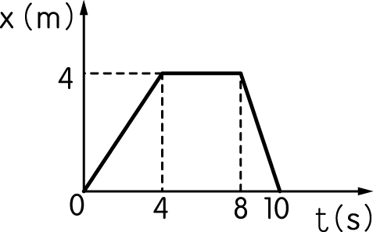
(A)出發點在 x＝4 m (B)第 5 秒時速度為 1 m∕s (C)全程的位移為 4 m
(D)全程的平均速度為 1 m∕s (E)全程的路徑長為 8 m。

- ( ) 一個在水平桌面上的木塊，受量值相同、方向如下列各選項所示之力，則哪一選項中木塊所受之正向力最大？
(A)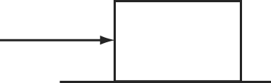 (B)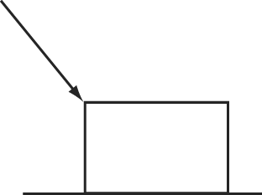 (C)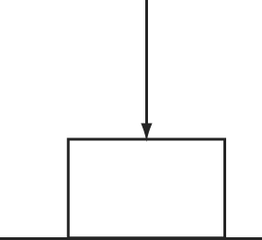 (D)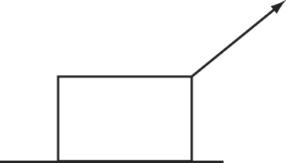 (E)一樣大。

- ( ) 表格所列資料為太陽系諸多行星的公轉軌道半徑。
星球名稱 | 地球 | 火星 | 木星 | 土星
公轉軌道半徑  （AU） | 1.0 | 1.6 | 5.0 | 9.7
根據天文學家的觀察，至今已經發現了 4000 千多顆小行星，形成一小行星帶，這些小行星繞太陽的公轉週期約為
5 年，試判斷小行星帶的位置位於下列何者？
(A)太陽與地球之間 (B)地球與火星之間 (C)火星與木星之間
(D)木星與土星之間 (E)土星以外。

- 多重選擇題：每題4分，共28分
- ( ) 下列選項中哪些屬於基本粒子？
(A)質子 (B)中子 (C)電子 (D)原子 (E)夸克。

- ( ) 下列哪些物理量是屬於向量？
(A)路徑長 (B)位移 (C)速度 (D)速率 (E)加速度。

- ( ) 下列各物理的研究領域中，哪些是屬於古典物理的範圍？
(A)牛頓力學 (B)狹義相對論 (C)熱力學 (D)電磁學 (E)量子力學。

- ( ) 下列哪些所受合力為零？
(A)沿直線軌道等速運動的火車 (B)以等速度沿水平直線飛行的飛機
(C)等速鉛直上升的直升機 (D)繞地等速率運動的人造衛星
(E)作水平拋射運動的物體。

- ( ) 下列哪些圖可以代表等速運動？
(A)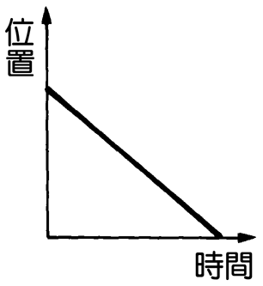 (B) 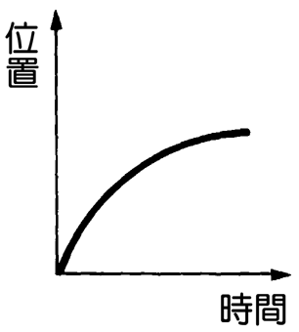 (C) 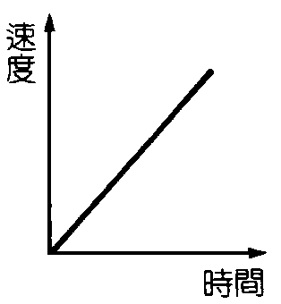 (D)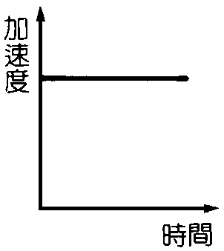 (E) 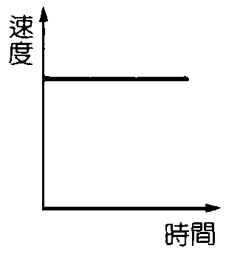

- ( ) 下列有關拉塞福原子核存在實驗的敘述，哪些正確？
(A)拉塞福以電子撞擊金屬箔
(B)實驗結果發現大部分用來撞擊的粒子皆穿透過金屬箔，只有少數被反彈回來
(C)拉塞福的實驗證實原子核帶正電，並且是原子大部分質量集中所在
(D)拉塞福的實驗證實了中子的存在
(E)此實驗證實原子核的尺寸遠小於原子的大小。

- ( ) 一物體在某水平面上開始時為靜止，後來物體受一由小而大的作用力作用，其所受摩擦力與作用力
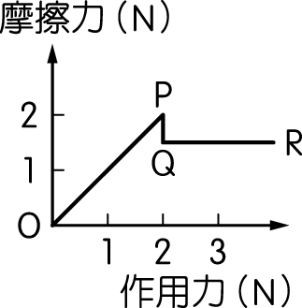
的關係如圖所示。依據圖，下列有關摩擦力的敘述哪些正確？
(A)物體受力作用後立即開始運動
(B) 作用力如圖從O到P點時，物體維持靜止
(C)作用力如圖P點時，物體所受摩擦力最大
(D)作用力如圖P點時，物體的加速度最大
(E)作用力如圖從Q到R點時，物體運動的加速度愈來愈大。

國立臺東高級中學 107學年度第2學期 第一次期中考 高ㄧ 基礎物理(ㄧ) 答案
1 | 2 | 3 | 4 | 5
C | C | D | A | D
6 | 7 | 8 | 9 | 10
B | D | C | A | C
11 | 12 | 13 | 14 | 15
A | A | E | B | A
16 | 17 | 18 | 19 | 20
A | B | B | C | D
21 | 22 | 23 | 24
B | E | C | C
25 | 26 | 27 | 28 | 29
CE | BCE | ACD | ABC | AE
30 | 31
BCE | BCE

